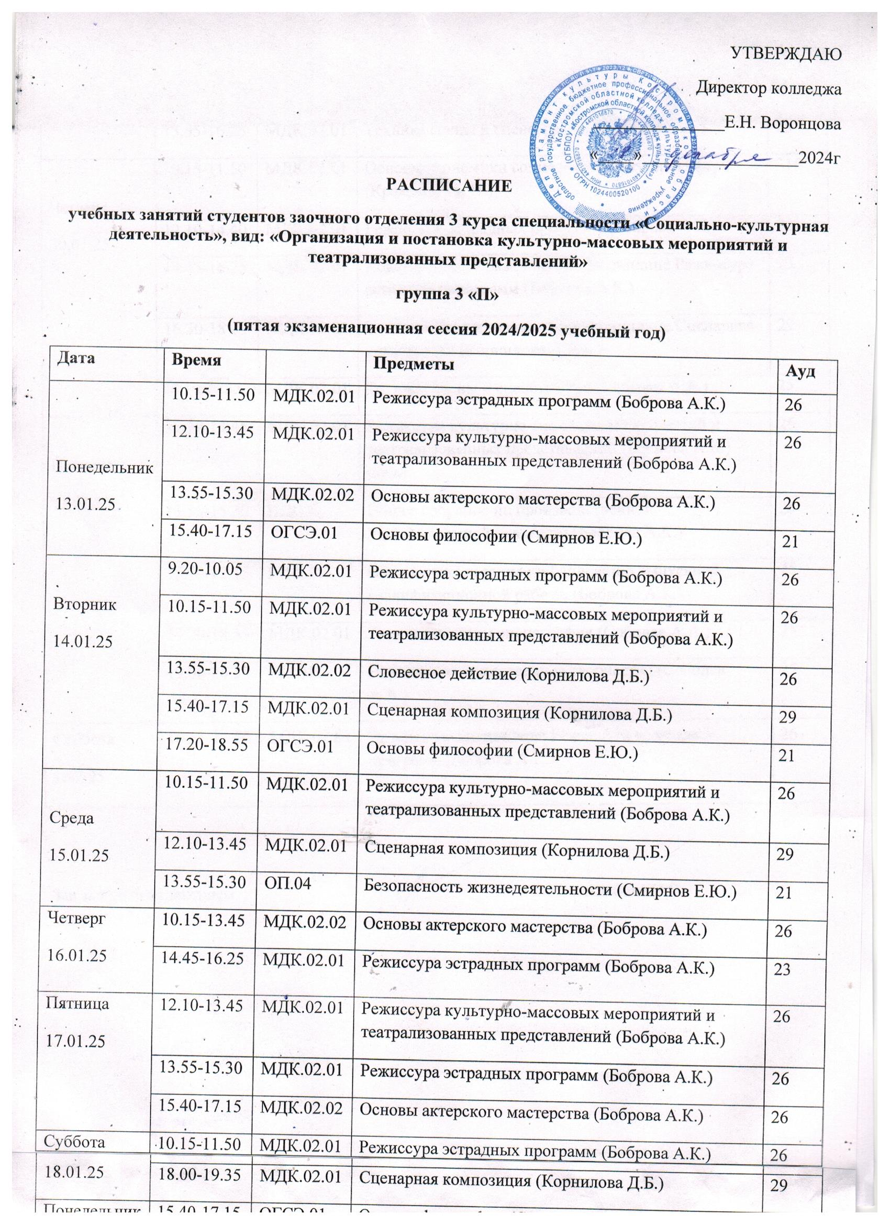

|  |  |  |  |  |
| --- | --- | --- | --- | --- |
| Понедельник  20.01.25 | 15.40-17.15 | ОГСЭ.01 | Основы философии (Смирнов Е.Ю.) | 21 |
| 17.20-20.35 | ОП.04 | Безопасность жизнедеятельности (Смирнов Е.Ю.) | 21 |
| Вторник  21.01.25 | 9.20-10.05 | МДК.02.01 | Режиссура эстрадных программ (Боброва А.К.) | 26 |
| 13.55-15.30 | МДК.02.02 | Словесное действие (Корнилова Д.Б.) | 26 |
| 15.40-16.25 | МДК.01.01 | Основы экономики социально-культурной сферы (Крамарчук Е.Н.) | 29 |
| 17.20-18.55 | ОГСЭ.01 | Основы философии (Смирнов Е.Ю.) | 21 |
| Среда  22.01.25 | 13.55-15.30 | МДК.01.01 | Основы экономики социально-культурной сферы (Крамарчук Е.Н.) | 29 |
| Четверг  23.01.25 | 10.15-11.50 | ЕН.02 | Экологические основы природопользования (Запевалова Л.А.) | 22 |
| 16.30-18.05 | МДК.02.01 | Сценарная композиция (Корнилова Д.Б.) | 25 |
| Пятница  24.01.25 | 18.10-19.45 |  | День самоподготовки |  |
| Суббота  25.01.25 | 18.00-19.35 | МДК.02.01 | Экзамен по дисциплине Сценарная композиция (Корнилова Д.Б.) | 29 |
| Понедельник  27.01.25 | 8.30-10.05 | ЕН.02 | Экологические основы природопользования (Запевалова Л.А.) | 25 |
| 10.15-12.55 | МДК.02.01 | Режиссура культурно-массовых мероприятий и театрализованных представлений (Боброва А.К.) | 26 |
| 15.40-17.15 | ОГСЭ.01 | Основы философии (Смирнов Е.Ю.) | 21 |
| Вторник  28.01.25 | 12.10-13.45 | МДК.01.01 | Основы экономики социально-культурной сферы (Крамарчук Е.Н.) | 25 |
| 13.55-15.30 | МДК.02.02 | Словесное действие (Корнилова Д.Б.) | 26 |
| 17.20-18.55 | ОГСЭ.01 | Основы философии (Смирнов Е.Ю.) | 21 |
| 19.00-20.35 | ОП.01 | Народное художественное творчество (Соболев А.А.) | 25 |
| Среда  29.01.25 | 8.30-10.05 | ЕН.02 | Экологические основы природопользования (Запевалова Л.А.) | 25 |
| 10.15-11.50 | МДК.02.02 | Основы актерского мастерства (Боброва А.К.) - показ | 26 |
| 12.10-13.45 | МДК.01.01 | Основы экономики социально-культурной сферы (Крамарчук Е.Н.) | 24 |
| 13.55-16.25 | МДК.02.01 | Техника сцены и сценография (Соболев А.А.) | 25 |
| Четверг  30.01.25 | 10.15-11.50 | МДК.01.01 | Основы экономики социально-культурной сферы (Крамарчук Е.Н.) | 315 |
| 12.10-14.40 | МДК.02.01 | Режиссура эстрадных программ (Боброва А.К.) | 23 |
| 14.45-16.25 | МДК.02.01 | Консультация к экзамену по дисциплине Режиссура эстрадных программ (Боброва А.К.) | 23 |
| 16.30-18.05 | МДК.02.01 | Консультация к экзамену по дисциплине Сценарная композиция (Корнилова Д.Б.) | 29 |
| 18.10-20.35 | МДК.02.01 | Техника сцены и сценография (Соболев А.А.) | 25 |
| Пятница  31.01.25 | 12.10-13.45 | МДК.02.01 | Режиссура культурно-массовых мероприятий и театрализованных представлений (Боброва А.К.) - показ | 26 |
| 13.55-15.30 | ПДП.00 | Общее собрание по производственной (преддипломной практике) (Боброва А.К.) | 25 |
| 15.40-17.15 | ГИА.01 | Общая консультация по написанию выпускной квалификационной работы (Боброва А.К.) | 25 |
| 17.20-18.55 | МДК.02.01 | Техника сцены и сценография (Соболев А.А.) | 25 |
| 19.00-20.35 | ОП.01 | Народное художественное творчество (Соболев А.А.) | 25 |
| Суббота  1.02.25 | 10.15-11.50 | МДК.02.01 | Экзамен по дисциплине Режиссура эстрадных программ (Боброва А.К.) | 26 |

Зав.заочным отделением Альбова Н.В.